相談支援部会 参加確認票
部会に参加される方は、８月2日（金）までに、ほっとステーション平塚までE-Mailで送って頂きますよう、お願いいたします。（Ｅ-Ｍａｉｌ hot-hiratsuka@quartz.ocn.ne.jp）

８月7日開催の相談支援部会に参加します。

事業所名

お名前

要望項目について
＊県精連要望調査委員会にて、神奈川県に提出する要望書を作成いたします。精神障がいのある方の相談支援に関することを中心に、神奈川県に対して要望したいこと、または県から国へ、県から各市町村へ投げかけて頂きたいことがある事業所は、下表にてご意見をお寄せください。８月２日までにほっとステーション平塚にE-mailで送ってください。8月７日の部会定例会にご欠席の方も、ぜひ、ご意見をお寄せください。
要望項目 | 要望する理由・説明文
上表に記載された方の８月７日の定例会のご参加の有無 ↓○をつけてください↓
（ 参加 ・ 不参加 ）

＜ハートラインあゆみの行き方＞
＊駐車場はありません。
＊小田急線本厚木駅より徒歩約7分
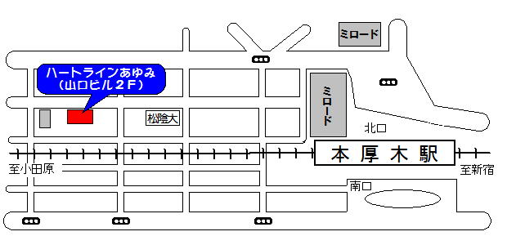

お問い合わせ
ほっとステーション平塚
村田剛（県精連相談支援部会長）
ＴＥＬ０４６３－２５－２７２８
ＦＡＸ０４６３－２５－２７５８

